構成
全体を見て構成しましょう。
- 物体の大きさは適当ですか。全体を見て物体の大きさのバランスを調整しましょう。
- ある物体だけが大きいなど、大きさのバランスが狂っていませんか？

視点の調整
- 何を見せたいのか(表現したいのか)を考えて視点を調整しましょう。
- 同じ構成でも視点によって見え方が大きく違います。
- 壁や床の端（図の赤矢印部分）が写らないように調整します。
- ズームを行って中央部分だけを写すか、壁や床を大きくすればできます。
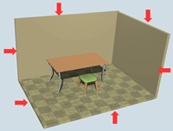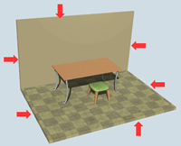

テクスチャの調整
- 質感の表現ができていますか。
- 模様の大きさは適当ですか。
- これらで見栄えが大きく変わります。何度かレンダリングを行って確認・調整しましょう。


